*История*

*Костромского края*

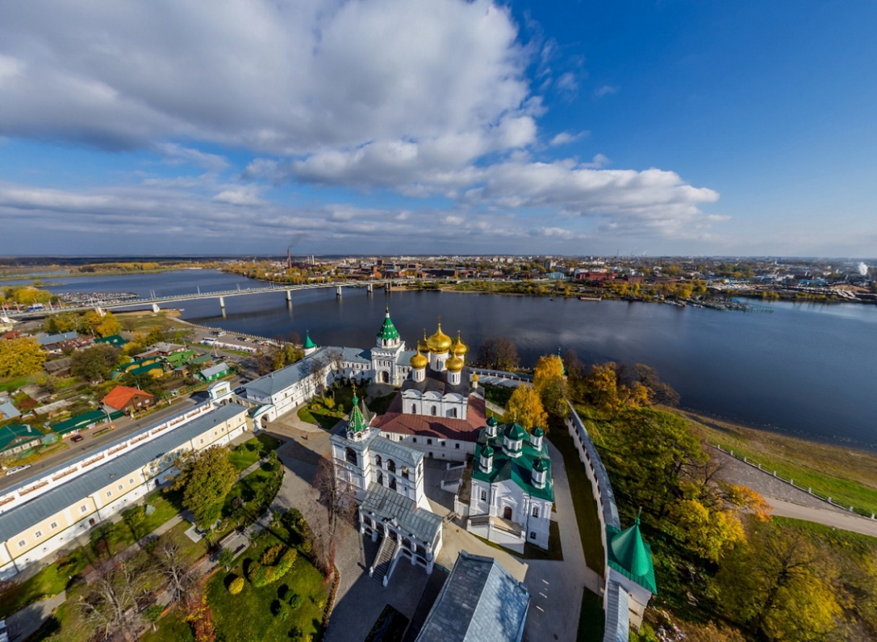

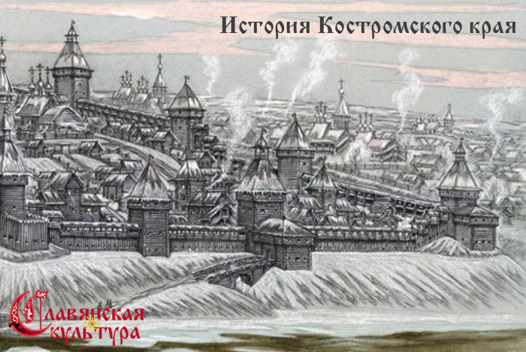

Уникально историческое, культурное и духовное наследие Костромской земли. В нём отражаются основные перипетии истории российской государственности, творения видных деятелей русской культуры, образцы народных промыслов, традиций и обрядов.

История земли костромской — это история ее людей. Святых праведников и культурных подвижников, губернаторов и купцов, рабочих и крестьян, ученых и мастеров-умельцев, художников и писателей — от давнего времени до сегодняшнего.

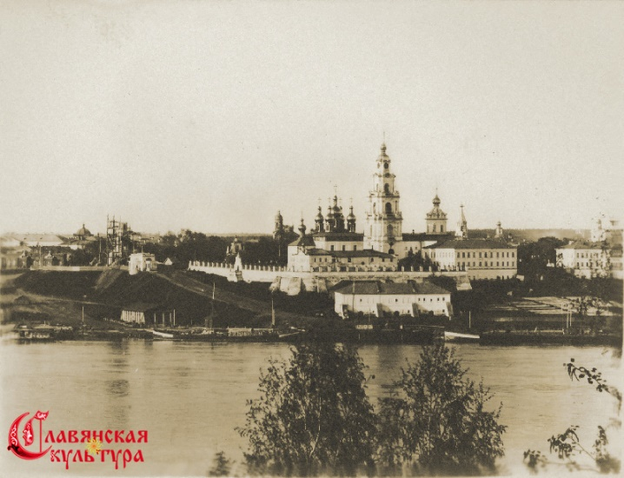Костромская земля всегда была богата талантливыми людьми, которые внесли неоценимый вклад в развитие российской государственности, национальной культуры и науки, производственного потенциала России. Среди них драматург Александр Островский, предприниматель-меценат Фёдор Чижов, дважды Герой Социалистического Труда председатель колхоза Прасковья Малинина, дважды Герой Советского Союза маршал авиации Александр Новиков, Герой Социалистического Труда ткачиха Валентина Плетнёва, историк-краевед Александр Григоров, художники Татьяна и Николай Шуваловы, литературный критик Игорь Дедков и многие другие.

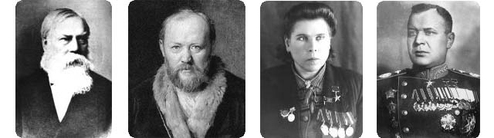

Упразднение Костромской губернии в конце 20-х годов ХХ века было исторической ошибкой и диктовалось, прежде всего, идеологическими мотивами, попыткой стереть с карты страны «колыбель рода Романовых». Однако время показало, что игнорировать исторический опыт народа — дело бесперспективное.

Воссоздание Костромской области на исходе Великой Отечественной войны помогло в решении многих сложных задач государственного строительства и развития региона. После 1944 года и до начала восьмидесятых в области происходили значительные позитивные изменения.

Костромская область богата природными ресурсами. Индустриальная сфера Костромского края привлекательна для инвесторов в сферах переработки древесины, производства строительных и кровельных материалов, тканей, ценных экологически чистых удобрений, медицинских приборов.

Одними из традиционно приоритетных направлений являются льноводство и лесопромышленный комплекс. Лесистая территория области составляет 72 процента.

Мы храним доставшееся нам в наследство и не жалеем своих сил для умножения тех духовных богатств, которыми столь щедра костромская земля.

**Исторические периоды Костромского края  
  
Костромская область до ХVII века**

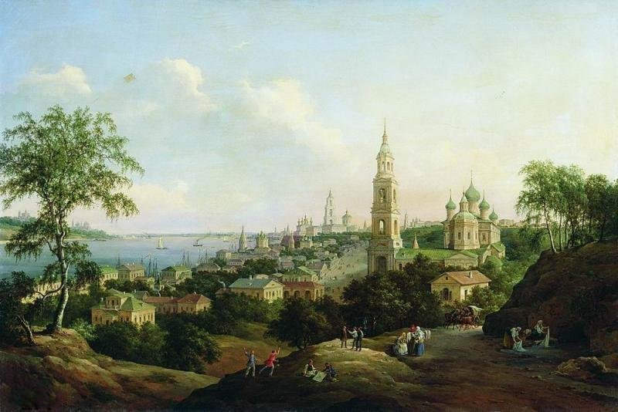

В I-м тыс. н. э. на территории Костромской области проживали финно-угорские и балтские племена. Славяне начали сюда проникать в X-XI вв. Их привлекали леса, богатые зверем и рыбой, месторождения соли. Славянские укрепления служили для охраны северо-восточных рубежей Руси.

Кострома была основана в 1152 г. Юрием Долгоруким во время его военного похода в земли казанских болгар. Первое летописное известие о Костроме относится к 1213 году и связано с распрями между сыновьями великого владимирского князя Всеволода III “Большое гнездо”. В этом году ростовский князь Константин сжег принадлежавшую его брату – владимирскому князю Юрию – Кострому и отвел пленных жителей города в удельный Ростов. В тридцатые годы XIII века только что отстроенная Кострома вновь была сожжена, но уже войсками Батыя, разорившим все волжские города «до Галича Мерьского». Очевидно, после 1239 года Кострома была восстановлена великим князем владимирским Ярославом Всеволодовичем, построившим в городе деревянную церковь в честь святого патрона Федора Стратилата, имя которого он носил в крещении. Василий Ярославич прожил недолго и умер в возрасте 37 лет, но его короткое правление явилось одной из ярких страниц в истории Костромы. В 1272 году Василий стал великим князем владимирским – главой всех удельных княжеств Северо-восточной Руси. Он не поехал в стольный Владимир, а остался в удельной Костроме, сделав ее тем самым, вопреки давним традициям, столицей Северо-восточной Руси. Во времена правления Владимира Ярославича в Костроме были основаны Спасо-Запрудненский Монастырь и церковь Воскресенья на Дебре, построен Успенский собор. С именем этого князя связано обретение главной костромской святыни – иконы Богоматери Федоровской, сохранившейся до наших дней. По преданию, икона помогла костромичам одержать победу в битве с ордынским отрядом в 1272 г. В память об этой победе в начале XVIII века на берегу озера у села Некрасова была поставлена каменная часовня, увенчанная шатровым покрытием и расписанная внутри в двадцатых годах XVIII века фресками, часть из которых посвящена победе костромского войска.

После смерти Василия Ярославича Кострома опять стала глухим городом. В 1330-1340 годах она была прикуплена Иваном Калитой и вошла в число городов Московского княжества. С этого времени судьба Костромы и ее история неразрывно связаны с развитием и культурой русского государства.

Из источников явствует, что «были в этом месте леса непроходимые, дремучие дебри», а скрывались здесь разбойники, от которых «и совсем проезду не было». Юрий Долгорукий «морем пламенным» расправился с разбойниками. А на выжженной земле появился город Кострома. Одни исследователи считают, что в основе названия лежит финское слово «кострум» – «крепость» (когда-то здесь жили финно-угорские племена). По другой версии название связывают с языческим обрядом. «Костромой» назывался в этих местах праздник, напоминающий масленицу.

Во времена татаро-монгольских нашествий город был разорен и сожжен.

**Костромская область в XIV-XVI вв.**

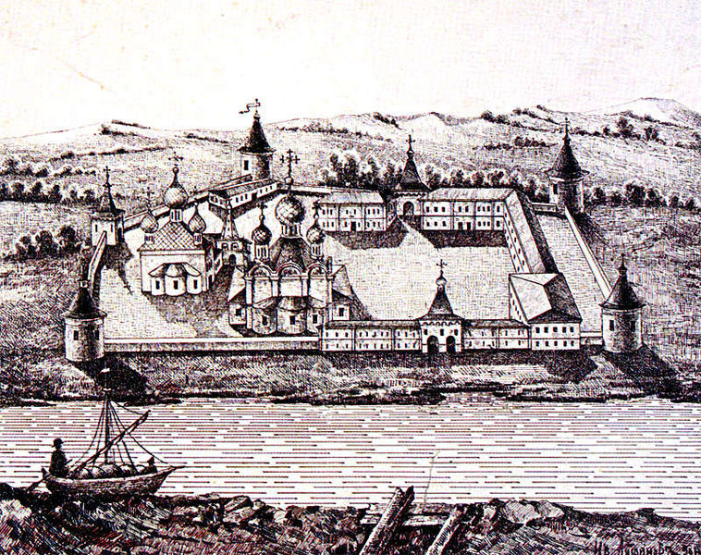

В XIV веках вокруг Костромы возникают укрепленные монастыри, защищавшие подступы к городу: Ипатьевский и Николо-Бабаевский. В это время Кострома была уже довольно крупным городом с большим числом жителей. О размерах города дает представление сообщение от 1413 года, где говорится, что во время пожара в Костроме сгорело 30 церквей. После этого пожара город был отстроен заново, но несколько изменилась его топография в связи с перенесением кремля на высокий берег Волги, на то место, где теперь находится городской парк. После пожара 1413 года в Костроме, по велению великого московского князя Василия Дмитриевича, были возведены в новом кремле первые в городе каменные здания Успенского и Троицкого соборов.

До XV века на территории нынешней Костромской области располагались два княжества — Костромское и Галичское. Галичские князья в XV веке спорили за первенство с московскими, но проиграли эту борьбу.

Во времена Московского царства были образованы Костромской и Галичский уезды.

Во второй половине XV в. Кострома становится важным опорным пунктом в борьбе против поволжских ханств.

В XVI в. костромичи участвуют в походах Ивана Грозного на Казанское ханство, а накануне решающей битвы за Казань в Костроме собирался полк правой руки во главе с князьями Серебряными и Горбатыми.

Значительно расширилось каменное строительство в Костроме во второй половине XVI века, в связи с возвышением бояр из рода Годуновых. Годуновы считали себя потомками легендарного татарского мурзы Чета, принявшего, якобы, в начале XIV века христианство и основавшего близ Костромы Ипатьевский монастырь. Борис и Дмитрий Годуновы начали каменное строительство стен и зданий Ипатьевского монастыря.

**Костромская область в годы Великой Отечественной войны**

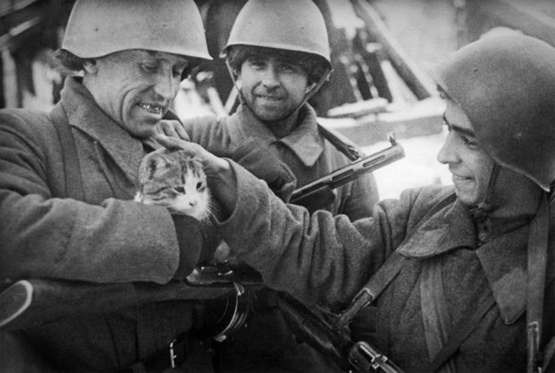На территории области в годы Великой Отечественной войны не проводилось военных действий. Главными задачами и испытаниями для руководства и населения вновь образованной области стали обеспечение армии продовольствием и размещение около 11 тысяч эвакуированных, в том числе двух тысяч детей. Особую заботу костромичи проявили к блокадникам-ленинградцам. На территории области работали 8 эвакогоспиталей – в Костроме, Галиче, Буе, Мантурове, Шарье. По инициативе макарьевских комсомольцев молодежь области собрала средства на строительство танковой колонны имени Героя Советского Союза Юрия Смирнова. Костромские колхозники на свои средства построили танковую колонну имени Ивана Сусанина. Как и по всей стране после войны резко сократилось число рабочих рук, износилось оборудование, уровень промышленного и сельскохозяйственного производства упал значительно ниже довоенного. Возрождение стало главной задачей для области в первые послевоенные годы и в начале 50-х.

**Костромская область в послевоенные годы**

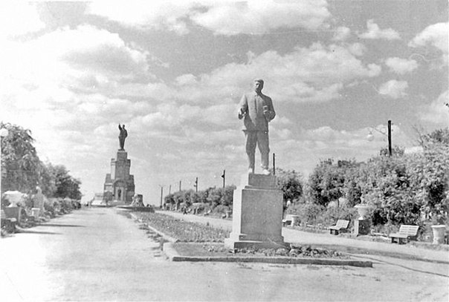

В 1944 г. была образована Костромская область. В состав территории области не вошли наиболее развитые южные части бывшей Костромской губернии — Кинешма, Юрьевец, Варнавин, Ветлуга, но были присоединены территории бывшей Вологодской губернии — Пыщуг, Павино, Вохма, Боговарово, которые составили северо-восточную окраину Костромской области.

Исключительно важное значение для экономического развития области имело продолжавшееся в пятой пятилетке строительство железной дороги Кострома—Галич протяжённостью 127 км. Она была принята в постоянную эксплуатацию и введена в действие в 1956 г. Вновь выстроенная железнодорожная линия создала прямой выход для Костромы на северную магистраль, пробег грузов от Костромы до Галича сократился более чем вдвое. Дорога значительно приблизила к железнодорожной линии ряд глубинных районов, облегчила снабжение города Костромы дровами, торфом, деловой древесиной. Улучшилась связь областного центра с отдалёнными центрами области.

В 1951—1955 гг. была проведена техническая реконструкция лесной промышленности. За пять лет на лесозаготовительных предприятиях области возросло число передвижных электростанций, паровозов, тракторов и мотовозов.

Именно после образования Костромской области началось быстрое развитие культуры, образования, здравоохранения. В 1949 г. были открыты педагогический и сельскохозяйственный институты. В 1953 г. началось строительство областной больницы. В 1946 г. в Ипатьевском монастыре организованы восстановительные работы и начался процесс превращения его в музей. В 1948 г. открывается мемориальный музей Островского «Щелыково», который становится любимым местом отдыха театральных деятелей России. В 1965 г. переехала в новое здание областная библиотека им. Н. К. Крупской, которая стала методическим центром для всей библиотечной сети области.

В 1960-х гг. стал развиваться туристический комплекс Костромской области. В 1971 г. Кострома вошла в «Золотое кольцо» России. В 1958 г. построена гостиница «Кострома», в 1977 г. построена гостиница «Волга».

В 1965 г. в Костроме началось строительство автопешеходного моста через реку Волгу, который был пущен в 1970 г. В Костроме же в 1986 г. введён в действие автопешеходный мост через реку Кострому.

После распада СССР в 1991 г. Россия, а вместе с ней и Костромская область, испытала все трудности перехода от плановой к рыночной экономике. Нарушенные производственные связи привели к спаду промышленного производства в 1994 г. При этом в большей степени спад затронул именно те отрасли, на которых стоит костромская экономика: текстильную промышленность, машиностроение, деревообработку.

**Костромская область сегодня**

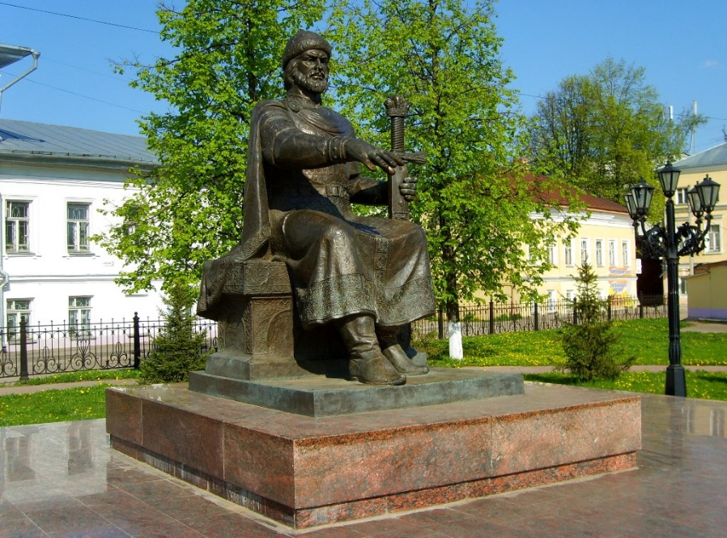

К 1996 году общее падение производства составляло 60 процентов по сравнению с началом 90-х годов. Более 70 процентов предприятий находились в предбанкротном состоянии, не выплачивались вовремя заработная плата, пенсии. Наполняемость областного бюджета была минимальной. Но и в этих тяжелейших условия костромичи нашли силы и мужество предпринять все необходимое для того, чтобы вновь возродить область.

К 2004 году Костромская область занимала 1-е место среди субъектов Российской Федерации по производству льняных тканей, 2-е место по выпуску клееной фанеры, 11-е место по производству тканей, 12-е место по производству деловой древесины и пиломатериалов. В регионе вырабатывалось около 2 процентов электроэнергии от общего объема по России.

В регионе есть все необходимые условия, чтобы в формате Центрального Федерального Округа Костромская область выглядела бы как благополучная и успешно развивающаяся территория. И цифры социально-экономического развития региона тому подтверждение.

Один из самых наглядных результатов – индекс промышленного производства. В 2008 году, в числе семи из восемнадцати регионов ЦФО, Костромская область имела положительный индекс производства – 1,3%. Он мог бы быть и выше, если бы не начало кризиса и не связанное с ним снижение в четвертом квартале общероссийского уровня.

Эффективная работа по собираемости налогов обеспечила Костромской области достойное место в пятерке лучших регионов России по темпам роста доходов в 2008 году и позволила оставаться на данном уровне и в 2009 году.

В 2009 году Костромская область вошла в число субъектов Российской Федерации, прошедших конкурсной отбор Минсельхоза России по оказанию поддержки на реализацию региональной программы развития молочного скотоводства.

Быстрыми темпами в регионе развивается птицеводство. Внедрение современных технологий при активной модернизации оборудования, реконструкции и строительстве производственных объектов позволяет обеспечить стабильную работу птицефабрик. Костромская область уверенно занимает 27 место среди российских регионов по производству яиц, второе среди регионов ЦФО. Три костромские птицефабрики являются членами клуба эффективных производителей «Агро-300».

В 2009 году Костромская область отметила свое 65-летие. Это большой праздник для всех, кто в разные годы вложил свой труд и знания, щедрость и талант, молодость и энергию в большое общее дело, чьими усилиями приумножены богатства области.  
  
Основа экономики Костромской области — лесопромышленный комплекс, сельское хозяйство, ювелирная промышленность, энергетика.

Индекс промышленного производства за год по области составил 108,1 % к уровню 2010 года и по оценке превысил общероссийский показатель на 3 процентных пункта (за январь – ноябрь 2011 года – Костромская область занимала 8 место в ЦФО). Промышленность области не только восстановила объем промышленного производства, но и превысила докризисный уровень на 4,4 %.

В Костромской области от общего объема по Российской Федерации производится более 60 % ювелирных изделий (с бриллиантами, камнем, без камня), 20% кранов на автомобильном ходу, 27% льняных тканей, 13% древесноволокнистых плит, 11 % клееной фанеры, 10 % древесностружечных плит.

За 2011 год производство сельскохозяйственной продукции во всех категориях хозяйств агропромышленного комплекса области увеличилось на 12,5% к уровню 2010 года и составило 16220,9 млн. рублей. По индексу производства сельскохозяйственной продукции Костромская область заняла 26 место в общероссийском рейтинге, улучшив в 2 раза свой предыдущий результат.

Международное рейтинговое агентство «Fitch Ratings» 11 августа 2011 года подтвердило долгосрочные рейтинги Костромской области в иностранной и национальной валюте на уровне «B+», краткосрочный рейтинг в иностранной валюте «B» и национальный долгосрочный рейтинг «A(rus)». Прогноз по рейтингам – «Стабильный».

В Костромской области за период с 2009 по 2011 годы количество безработных снизилось с 8,5 тыс. человек до 4,0 тыс. человек. Уровень регистрируемой безработицы сократился с 2,3% до 1,09%, коэффициент напряженности на рынке труда области снизился с 3,4 до 1,0. Большое значение в Костромской области отводится инвестиционной политике.

За 2009-2011 гг. объем инвестиций в основной капитал составил 32,5 млрд. рублей, в том числе за 9 месяцев 2011 года – 7,9 млрд. рублей. Реализуется более 400 инвестиционных проектов, рассмотренных и одобренных Советом по инвестициям при губернаторе Костромской области на общую сумму более 110 млрд. рублей. В результате их реализации создано дополнительно 16 тысяч рабочих мест. Сумма налоговых поступлений в бюджеты разных уровней за 2009-2011 гг. по данным проектам превысила 800 млн. рублей.

Один из крупных инвестиционных проектов – ОАО «Газпромтрубинвест» по строительству третьей очереди завода по производству труб среднего диаметра для нефтегазовой промышленности и проект компании National Oilwell Varco по строительству завода по производству оборудования и буровых установок для нефтедобывающей отрасли в г. Волгореченске. Общий объем инвестиций проектов составляет 13 млрд. рублей.

Одобрены масштабные проекты по строительству жилых комплексов в районах Жужелино и «Новый город» в г. Костроме с суммарным объемом инвестиций более 4 млрд. рублей. В Жужелино уже введен в эксплуатацию первый энергоэффективный дом.

Свыше 30 млн. рублей уже вложено в реализацию инвестиционного проекта по созданию и освоению серийного производства многотонных автокранов на базе ОАО «Галичский автокрановый завод». На заводе только в 2011 году дополнительно открыли 190 рабочих мест.\В сельском хозяйстве реализуются несколько крупных инвестиционных проектов. Среди них, проект ЗАО «Шувалово» – единственного в Костромской области свиноводческого предприятия полного цикла. Объем инвестиций в 2010 году составил 426 миллионов руб. Предприятие открывает по одному новому производству в год. В 2011 открылся новый производственный цех по переработке крупного рогатого скота и свиней.

«Парфеньевские сыры» – еще один крупный инвестиционный проект (строительство молочной фермы на 2000 голов и реконструкция сыродельного производства). Проект рассчитан на 10 лет. Общий объем инвестиций – 1,4 млрд. рублей.  
  
По уровню социальной поддержки Костромская область является одним из лидеров в ЦФО – и по видам, и по объему предоставления социальной помощи населению.

Получателями мер социальной поддержки являются около 235 тысяч жителей области. Помощь получают ветераны труда, труженики тыла, семьи, имеющие детей, инвалиды. Костромская область — единственный регион России, где меры социальной поддержки многодетных семей не зависят от уровня их среднедушевого дохода.

В течение последних лет Костромская область занимает 1-е место в ЦФО по уровню рождаемости. По итогам 2010 года рождаемость составила 11,8 на 1000 населения (по РФ – 12,3 на 1000 населения, а по ЦФО- 10,6). По оценке в 2011 году уровень рождаемости составит 12,3 на 1000 населения.